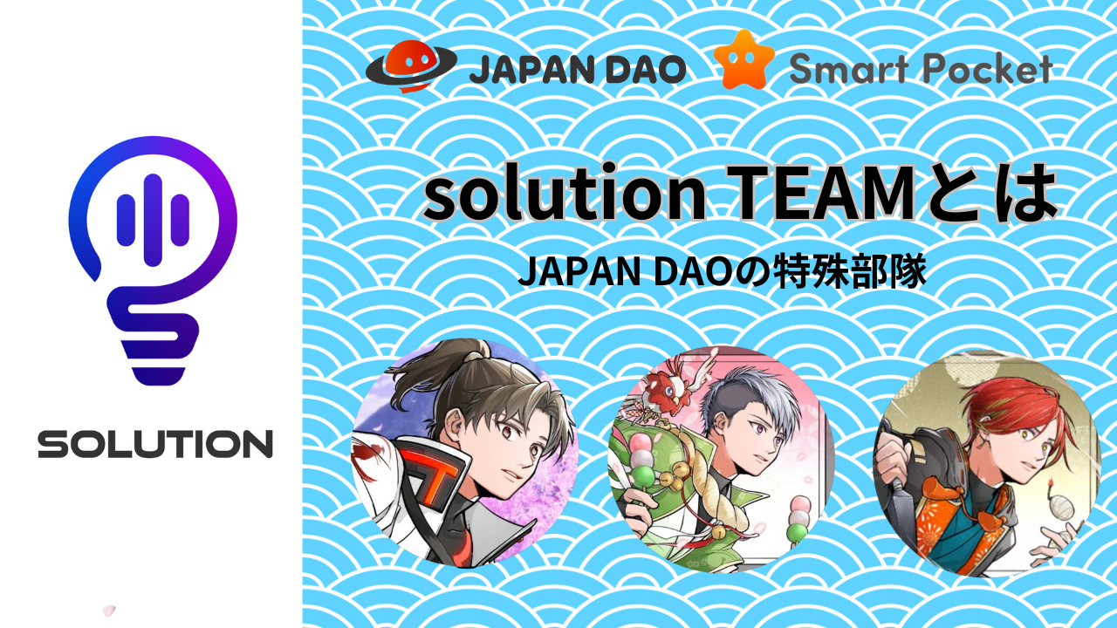
什么是解决方案团队？
大家好，日本dao家族中的每个人☆在本文中，我们将向您介绍“解决方案团队”，该团队庆祝了其一周年纪念日。除了引入热爱“日本dao”的团队成员，我们还将看一下回到团队的活动和他的步骤。我们将告诉您您通过日本DAO获得的宝贵经验，例如乐趣，学习和交朋友，以及“ Dao”的辉煌！对于那些正在观看本文的人，我们保证支持与Discord，X（Twitter）等有趣而舒适的DAO活动。
Genius Daruman -san的设计。“我创建了解决方案部分的徽标，“徽标的灯泡是您的想象力，”“社区的捕捞量在灯泡中非常出色，所以我放了一个声音标记。“在解决方案的“ S”中。“
基本业务内容
数据库管理，手动创建，博客创建，应用程序发布合作，事件计划 /控股与支持，问卷实现 /聚合，GPTS创建，Discord / X（Twitter）等，等等，等等。
您可能对自己的耳朵不太熟悉，而是“解决方案”的意思是“解决方案或答案”。本节旨在以各种方式在日本DAO中解决问题和问题，例如系统，知道 - 如何，知识，人力资源等。，分析，建议，合作，提高认识并为DAO的平稳管理做出贡献。
在日本，道每天都在不断发展，它会根据问题和不是针对目标的问题和目标的出现，并且每天都在努力解决目标并实现目标！
与其他部门有很多角色和合作，他们也了解每个部门的地位和特征，并在支持他们的角色中发挥作用，以便他们可以顺利地促进他们的活动。
引入成员
负责人
雨（@rain_nft）
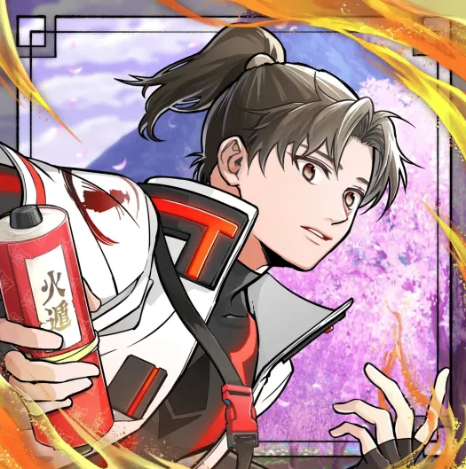
团队指挥塔
自日本DAO创造以来，它一直致力于DAO活动，不仅提出了各种建议，这些建议以其丰富的想象力和雄心勃勃的发展，还为Amato故事的生产做出了贡献。被选为称为“解决方案器”的关键位置。
在建立解决方案团队之后，除了部门的管理和运营外，他还将负责各种任务，包括与其他部门的合作和协调，创建和管理充分利用概念和概念的数据库计划活动计划。他因其成就而被认可，并被选为少数“管理团队”的成员。
创始人Yuda -San是一个热情而友好，广泛的视野，这是一种不可或缺的姿势，在当时具有灵活的思维，最好的，最短的判断力和建议。和高质量的工作。
Niji Friends的父母“ goti”的父母。动漫和漫画怪胎的父母。这个人本人是“巨大的雨人”。这也是“雨”的起源。
成员
汤米（@tommynft9413）
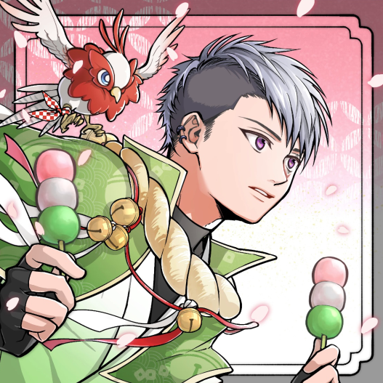
团队的大脑
他已经清除了各种培训任务，以毫不费力地加入解决方案团队，并取得了出色的成就，例如创建项目诊断流程并在加入后尽早使用新闻问卷机器人，并以异常速度被任命为“解决方案者”。
使用最新技术的各种工具的用户不仅适合数据分析和编辑，而且总是在时间之前进行更新，例如创建博客，创建NFT作品，使用chatgpt，使用AI和开发GPTS.很多成就。
沉默而温柔的个性。这是一名工匠听力精神挑战。
它也是一个持有人（CNP，LLAC，应用程序）持有人，对NFT和加密有着深刻的了解，并且具有很高的识字能力。
营地教练🏕️
成员
Tyaki（@gocyxjjjbaxgkuy）
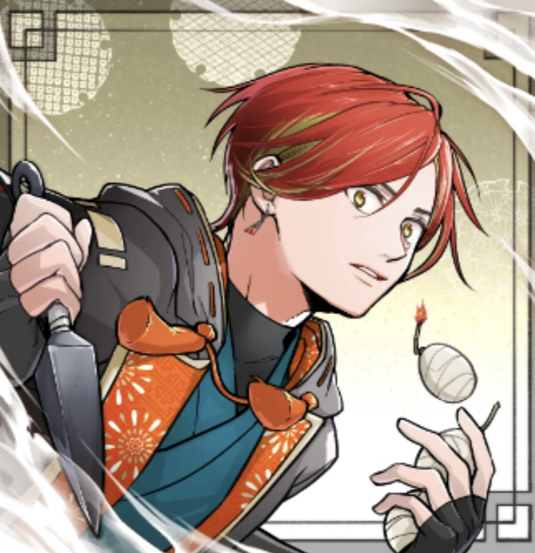
自称粉丝代表 /文章
我属于的第一个dao是Japandao，我购买的第一个NFT是高级通行证，第一次二次购买是Lantern，第二次销售是Amato，这是Frimin首次是Amato Music NFT，这是Airdro首次Airdro是NFT Life特殊的NFT加密行业。从“日本道”中掌握所有知识。由负责手动创建和注释文章的创作。这种信念要接近加密初学者的焦虑和困难。
尽管他的知识和技能差，但他还是与“日本道的爱”一起工作。
叔叔每天都被猫治愈。
https://twitter.com/goxtyxjbaxtgkuy/status/超链接“ https://twitter.com/goxtyxjbaxtgkuy/status/status/16630507676784099993280"166660767676767678409993280
解决方案团队步行
2023年
在一月
新的位置“解决方案器”和“解决方案部门”
第1名“雨”变成了“解决方案”
2号“ Tyaki”成为“解决方案”
安装了每个人的意见框并收集意见
SmartPocket的前身NFTLIFE应用程序设计
2月至3月
意见框（Google表格）的海外版本并收集意见
生成NFT零件计划招聘活动实施
四月
NFT生活海报样式插图NFT捕获副本招聘
（Nowayform））
可能
NFT Life airdropnft 1st amato招募
常见问题维护（带有图像的手册），Premint手册Airdrop手册（日，英语，中间）
帆布团队注册
创建培训计划
“ Tommy”受到KOL团队Amaterasu的解决方案培训的欢迎
创建术语集合
NFT Life airdropnft第二个niji插条短语招募
“解决方案团队”徽标标记已完成（Daruman -San Design）
5月28日，“解决方案团队”正式成立为官方部门
项目诊断流创建
六月
NFT生活手册创建，发行（日，英语，中间）
作为“汤米”第3号“解决方案”
NFT Life发布的新闻调查（问卷机器人）
降雨被授予“管理团队”卷
日本DAO广播支持，测验计划
合唱团委员会举行
七月
n Kore本地支持（设置，产品销售等）
NFT Life发布的收集数据聚合，确认，校正，列表的创建，在应用中启动工作
NFT未进入创建者支持计划支持
八月
Niji朋友图片书维护
项目诊断释放
NFT Life airdropnft第二kagura catch短语招募
九月
NIJI朋友的实施名称招聘计划
十月
材料存储DB管理，材料检查，节省
Japandao所有项目支持者
十一月
Smapke Google登录手册创建
Daruman -Sensei举办的设计课程
智能手机添加家庭手册创建
ChatGpt研究开始项目诊断3语言兼容
十二月
所有成员chatgpt加注册
Pokemy收集情况建议（GPT利用）
2024年
一月
打开解决方案团队博客
创建Smartqueoke手册（博客和不和谐）
Note帐户创建（Japandao，Smapoke）
二月
创建智能手机应用 - 手动
premint参与 - 点创建手册
Japandao博客的所有语言支持
综合注释文章的创建和手册注释文章的出版物
行进
赠品事件DB创建
在海外支持者空间工作
四月
文章发布论坛操作开始
注意分析电子表格创建注释访问分数分析
可能
开始向其他部门提供GPT
即使是现在，我们仍在基于领导者的准确任务管理与三个人一起工作，并且我们每天都在做各种任务。虽然对彼此的优先考虑，例如家庭，主要业务和爱好，但我们一直很活跃，而享受自己，利用彼此的专业。这是与朋友一起爱日本道的最佳团队！
概括
感觉就像是一年前的很久以前。我真的很惊讶这个世界的巨大演变，或者日本道。日本道被日本陶迷住了，并通过dao建立了联系，在旨在发展的活动中建立了信任关系Dao是团队合作，现在是一个没有替代品的重要朋友。
这个世界仍然像一个梦想。一个非凡的生活远非真正的日常生活，例如家庭和主要业务。这种非凡的生活非常舒适。他们彼此之间互相尊重，无论他们的地位，性别，年龄和年龄如何外观。您只能在这个世界上遇到的新自我。您只能在这个世界上传播什么。这确实很有趣。
如果我们能为您提供帮助，请不要毫不犹豫地说什么。
日本道是最好的！
Funder Yuda -San和创始人Daruman创造并衍生了这个美好的世界。编辑部门的创造者，包括日本的日本骄傲，日本的骄傲，瀑布的能力另外，我还要感谢所有日本DAO管理和日本DAO家族。我们期待您对“解决方案团队”的持续支持。
如果您对日本DAO感兴趣，请遵循“日本DAO杂志”的官方X帐户。
官方X帐户：
japandao https://tweter.com/japandaojp
智能口袋https://x.com/smapocke
官方不和谐：
japandao https://discord.com/invite/invite/invite/japandoo
智能口袋https://discord.com/invite/smartpocket
公式行https://page.line.me/超链接“ https://page.line.me/126bsagr？= true“ bsagr？oat_content = url超链链接” https://page.line.me/126bsagr?oat_content = url＆openqrmodal = true“＆hyperlink“ https://page.me/page.me/126bsagr？= true

